
令和７年
１０月２８日発行
（１０月号）

令和７度
草川小学校
学校だより

【 運動会でのご声援ありがとうございました！ 】

第117回秋季大運動会が、秋晴れの中で開催されました。当日は、たくさんの方々にご来場いただき、温かなご声援をいただきました。おかげさまで、「絆を深め 心を燃やせ 仲間と共に頂へ」のスローガンのもと、子どもたちは精一杯、自分達の力を出すことができました。
PTA奉仕作業から前日準備、当日の運営と多くの皆様に支えていただいた運動会。子どもたちにとっても良き思い出になりました。ありがとうございました。
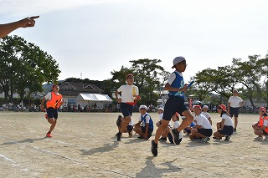
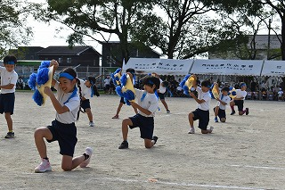
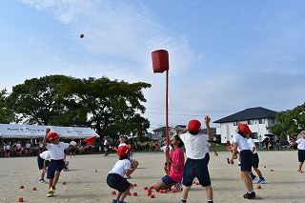

【オープンスクール 】

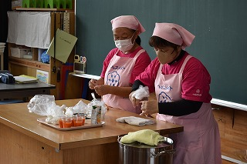
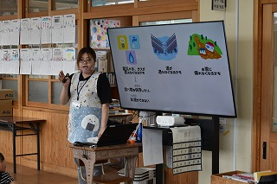
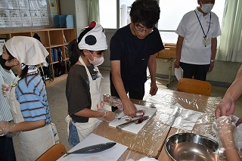
１０月の参観日は、自由に参観できるオープンスクール形式で行いました。また、「ようこそ先輩」と称し、地域の方々を講師としてお招きした授業を行いました。「昔の遊び」や「魚さばき体験」「手話体験」など、子どもたちにとって、大変貴重な時間となりました。やはりその道の知識や経験が豊富な方々との活動は濃密で、子どもたちの表情は、とても生き生きととしていました。ご協力いただきました講師の皆様、ありがとうございました。

１年「昔の遊び」高齢者クラブの皆様 ２年「手話」社会福祉協議会・門川手話サークの皆様
３年「防災クッキング」役場町民健康課・食生活改善推進委員の皆様
１０月２３日の夕刊デイリーに、記事が掲載されています。
ぜひご覧ください。
４年「魚さばき体験」庵川漁業協同組合・庵川漁協女性部の皆様
５年「農業についての講話（トマト栽培）」門川町SAP会議
６年「エプロン作り」門川高校ボランティアの皆様

１７日（月） メディアコントロールデー（家読の日）
２７日（木） むかばき宿泊学習（５年）
２８日（金） むかばき宿泊学習（５年）

６日（木） 図上訓練
１１日（火） 町陸上記録会（6年）
１４日（金） 参観日


１８日（土）運動会前日準備
１９日（日）秋季大運動会
２０日（月）振替休業日

